DESALGEBRIZANDO O ESTUDO DE FUNÇÕES COMPOSTAS

Andréa Paura – mestranda IM-UFRJ – andrea_paura@ig.com.br
Carla Fernandes – mestranda-IM-UFRJ – carlinhafernandes@click21.com.br
Cláudia Segadas – IM-UFRJ – claudia@im.ufrj.br
Cláudio Bispo – mestrando IM-UFRJ – c_bispo@terra.com.br
Gisela Pinto – mestranda IM-UFRJ – gipinto@ig.com.br

INTRODUÇÃO

Com o advento da Matemática Moderna, o conceito de função passou a ser ensinado no que atualmente corresponde ao 9º ano do Ensino Fundamental e 1º ano do Ensino Médio, como um subconjunto do produto cartesiano entre dois conjuntos dados que tem uma propriedade específica, ou seja,
“Dados dois conjuntos A e B, f é função de A em B ⇔$\left(∀x∈A,∃!y∈B/(x,y)∈f\right)$” (IEZZI & MURAKAMI, 1985).
Em particular, a função composta é definida da seguinte forma:
“Seja f uma função de um conjunto A em um conjunto B e seja g uma função de B em um conjunto C; chama-se função composta de g e f à função h de A em C definida por h(x) = g(f(x)) para todo x em A. Indicaremos h(x) por (gof)(x)” (IEZZI & MURAKAMI, 1985).

Temos ainda a definição de função inversa, que diz “a relação f⁻¹ = {(y, x)/ (x, y)∈ f}, inversa de f, é também uma função se f é uma bijeção de A em B” (IEZZI & MURAKAMI, 1985).
Atualmente, as novas orientações curriculares direcionam os professores para uma abordagem menos formal e mais intuitiva, onde a idéia de função vai sendo gradualmente construída através da utilização de relações diretas e práticas cotidianas e contextualizadas. Desta forma a formalização ocorre somente após a formação do conceito, sendo que em alguns livros didáticos encontramos apenas a descrição do tipo de notação usada para representar uma função.
No que diz respeito à composição de funções, no PCNEM⁺ (MEC, 2002) observa-se que esta aparece como um tema de tratamento opcional para o professor por ser de difícil contextualização e que, tradicionalmente, apresenta um caráter puramente algébrico. O mesmo acontece com a função inversa, porém com o recurso do gráfico para a visualização de simetria em relação à reta y = x.
Segundo Paura (2006), apesar dessas abordagens levarem à construção do conhecimento matemático, os alunos ainda encontram dificuldades quando se confrontam com situações problema a serem resolvidas utilizando implicitamente o conceito de função.
Motivados pelo quadro anteriormente descrito propomos neste trabalho a realização de um minicurso com o objetivo de oferecer um enfoque diferenciado à composição e inversão de funções, desalgebrizando-os.
É importante ressaltar que tal noção é vital para o desenvolvimento futuro de tópicos de Cálculo Diferencial e Integral tais como derivação de funções compostas pela regra da cadeia. A má formação do conceito de função composta acarretará a formação de obstáculos de difícil transposição neste tipo de diferenciação.

UM BREVE HISTÓRICO
O conceito de função apresenta dificuldades de origem epistemológica, uma vez que sua idéia já existia de modo intuitivo - assim como também havia a necessidade premente de usar estas noções - mas a definição formal surge apenas no século XVIII.
A construção do conceito de função constitui-se historicamente através de um longo processo. Tomando por base, por exemplo, a idéia de correspondência, podemos dizer que já as tábuas babilônicas e egípcias usadas para cálculos já pressupunham intuitivamente uma idéia de função, uma vez que relacionavam a correspondência de um número com as operações que o envolvem. No século XIII, os filósofos escolásticos - que seguiam a escola de Aristóteles, discutiam a quantificação de formas variáveis. Entre tais formas, eles estudavam a velocidade de objetos móveis e a variação da temperatura de ponto para ponto de um sólido aquecido. Já no século XIV, Oresme, teólogo e matemático francês, representava através de diagramas uma correspondência entre pontos do espaço e intensidades de uma certa qualidade nesses pontos. A idéia de Oresme foi aprofundada mais tarde, no século XVII, com Fermat e Descartes que definiram um sistema de coordenadas no plano e estabeleceram a correspondência entre uma equação f(x,y) = 0 e a curva plana construída por todos os pontos de coordenadas (x,y) que satisfaziam a equação dada, introduzindo assim um outro conceito vital de função: a noção de variável. (SANTOS, A. et al, 1998)
Sua formalização porém ocorreu bem mais tarde, por Leibniz (1646 - 1716), que utilizou este termo para designar um certo tipo de fórmula matemática. Mais tarde viu-se que a idéia de função por ele desenvolvida tinha um alcance muito restrito e foi então experimentando generalizações sucessivas até chegar à forma que conhecemos atualmente (ROQUE, 2006).
Com o advento do movimento da Matemática Moderna, o ensino do conceito de função passou a ser trabalhado a partir do que corresponde atualmente ao terceiro ciclo do ensino fundamental, de maneira formal, baseando-se em Teoria dos Conjuntos e com um enfoque essencialmente algébrico. O estudo de funções ao final do ensino fundamental e nas séries iniciais do ensino médio em muitos casos reduz-se às resoluções de equações construídas através da sua lei de formação. Deste modo, perde-se a noção de variação e de movimento que estão presentes nas relações de dependência entre variáveis, que foi uma das motivações centrais para o desenvolvimento do conceito de função. É claro que a álgebra trouxe ao conceito de função um tratamento mais rigoroso e livre de ambigüidades e inconsistências; porém, cremos que para um aluno da educação básica a abordagem gráfica das relações de dependência entre as variáveis de modo a extrair-se uma regularidade e conseqüentemente chegar-se a uma generalização, constitui-se numa metodologia eficaz no ensino de funções.

REFERENCIAL TEÓRICO
A abordagem algébrica desligada de um contexto ou de uma representação visual torna o aprendizado de função composta memorístico.

A aprendizagem mecânica ou memorística se dá com a absorção literal e não-substantiva do novo material. O esforço necessário para este tipo de aprendizagem é muito menor, daí ele ser tão utilizado quando os alunos se preparam para os exames escolares. Principalmente aqueles exames que exigem respostas literais às suas perguntas, que não exijam do aluno uma capacidade de articulação entre os tópicos do conteúdo em questão. Apesar de custar menos esforço, a aprendizagem memorística é volátil, com grau de retenção baixíssimo na aprendizagem de médio e longo prazo. (TAVARES, 2006)

O enfoque gráfico ao tema em questão torna seu aprendizado mais significativo, uma vez que possibilita um recurso adicional ao ensino.
Segundo Tall & Vinner (1981), é importante distinguir-se clara e cuidadosamente entre o conceito formal e a larga escala de “conceito-imagem” que deve surgir quando este conceito é evocado, incluindo todas as imagens mentais, propriedades associadas e processos relacionados ao conceito na mente do indivíduo. Quando o foco dado à noção de função composta é essencialmente algébrico, não ocorre a formação de um conceito-imagem adequadamente rico deste assunto, uma vez que não será possível conectá-lo a nada que não seja a própria noção algébrica de função.
Tall (2004) define a existência de três mundos matemáticos habitados por desenvolvimentos cognitivos muito distintos: geométrico, simbólico e axiomático. Ele nomeou esses mundos como:
- mundo incorporado (onde estão as coisas que podemos perceber pelos nossos sentidos, não somente no mundo físico, mas em nosso próprio mundo mental de significados que incluem nossas concepções internas que envolvem imagens visuoespaciais, como a idéia de uma linha perfeitamente reta);
- mundo proceitual (é o mundo das ações, da manipulação numérica e algébrica, onde processos são encapsulados como conceitos pelo uso de símbolos que transformam o fazer matemática num processo de pensar matemática);
- mundo formal (baseado em propriedades, expressas como definições formais ou axiomas para especificar estruturas matemáticas, onde teoremas e proposições são demonstrados a partir da estrutura axiomática em questão).
Um conceito é então bem formado quando transita por esses mundos em ordem crescente de abstração, ou seja, a manipulação algébrica com significado somente é possível após a formação de uma imagem mental a ela associada.
Arcavi (2003) constatou que a visualização obtida como um produto e um processo de criação, interpretação e reflexão sobre figuras e gráficos é uma ferramenta poderosa em Matemática por atribuir um significado às manipulações algébricas.

PROPOSTA DE ATIVIDADES
Observadas as dificuldades acima iremos trabalhar com atividades direcionadas aos alunos do ensino médio que desenvolvam e valorizem a visualização da composição de funções por meio de uma abordagem gráfica. Desta forma possibilitaremos ao aluno desenvolver a percepção visual do conceito de função composta em contraposição à abordagem puramente algébrica usualmente utilizada pelo professor, o que permitirá que os aprendizes enriqueçam sua imagem conceitual sobre funções. As tarefas propostas terão como foco principal a correlação das transformações como translações ou contrações de gráficos com a aplicação de funções em funções, cujos efeitos podem ser visualmente percebidos.
ATIVIDADE 1
ENUNCIADO:
Dadas as funções $f(x)=x^{2}+1$ e $g(x)=2x$.
  - Deteminar a lei de formação de $f∘g(x)$
$\left(f∘g\right)\left(x\right)=f(g(x))={\left[g(x)\right]}^{2}+1=(2x)^{2}+1=4x^{2}+1$
  - Determinar a lei de formação de $g∘f(x)$
$(g∘f)(x)=g(f(x))=2g(x)=2(x^{2}+1)=2x^{2}+2$
  - Traçar no mesmo sistema de eixos cartesianos os gráficos de f(x) e g(x). Encontrar o valor de $f∘g(1)$no gráfico
Sugestão: utilize o gráfico de y=x para encontrar $f∘g(1)$.
COMENTÁRIOS: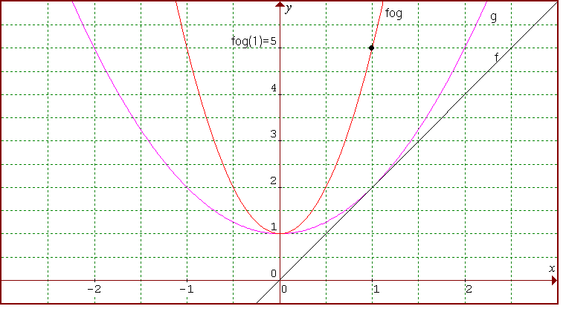

Esta atividade tem por objetivo resgatar o conhecimento prévio do aluno para então fazer a transposição do cálculo algébrico para a representação gráfica da composição de funções. Inicialmente, exige do aluno somente a percepção procedimental ao determinar a lei de formação das funções compostas; posteriormente interliga esse processo com a visualização gráfica das mesmas ao determinar a localização do ponto (1, $f∘g(1)$). Acreditamos que o aluno utilizará seus conhecimentos de traçado de gráficos por pontos para determinar o valor de $f∘g(1)=5$, traçando também o gráfico que representa $f∘g(x)$para poder determinar o valor pedido. A próxima atividade deixa-o então sem alternativa, uma vez que não fornece nenhuma fórmula algébrica para descrever as funções exibidas graficamente.

ATIVIDADE 2
ENUNCIADO:
Dados os gráficos das funções s(x), t(x) e y = x, encontre:
- $$s∘t(1)$$
- $$s∘t(a)$$
- Descreva com suas palavras o procedimento utilizado para encontrar no gráfico a composta $s∘t(a)$ para qualquer valor de a.
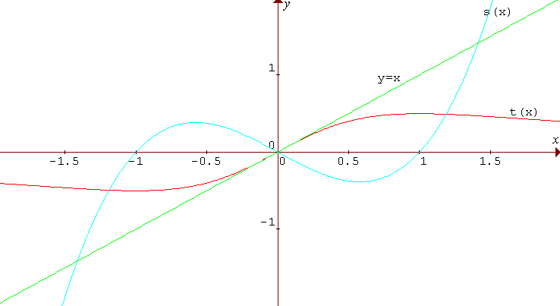
COMENTÁRIOS:
Esta atividade propõe-se a desvincular o aluno do cálculo algébrico através da localizaçãode pontos da função $s∘t$, onde já procuramos dar início a alguma forma de generalização ao tentar plotar o ponto (a, $s∘t(a)$). A idéia é trabalhar efetivamente a noção de gráfico e de composição. Determinar $s∘t(1)$ significa determinar inicialmente t(1) para então encontrar s(t(1)). Utilizando então a reta y = x para transportar medidas do eixo vertical para o horizontal, determinamos a imagem de x = 1 por t, transportanto em seguida este valor para o eixo horizontal para então encontrar a imagem de x = t(1) por s, o que nos dará $s∘t(1)$, conforme podemos observar abaixo.

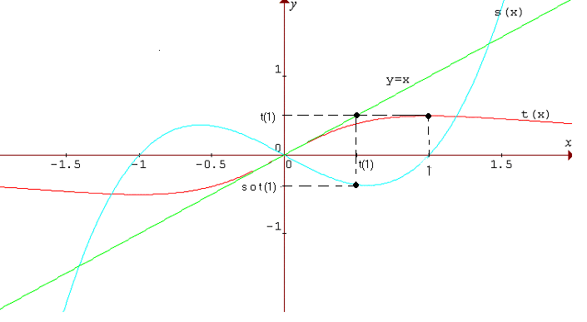

A determinação de $s∘t(a)$tem por objetivo levar o aluno a pensar num processo geral de determinação da composição de duas funções graficamente; cuja descrição deverá ser feita no ítem c desta atividade.

ATIVIDADE 3
ENUNCIADO:
Considere uma função f cujo gráfico é dado pela figura abaixo e as funções g dadas em cada item. Esboce o gráfico de $f∘g_{i}(x)$ e de $g_{i}∘f(x)$ em cada caso abaixo, onde i = 1, 2, 3, 4.
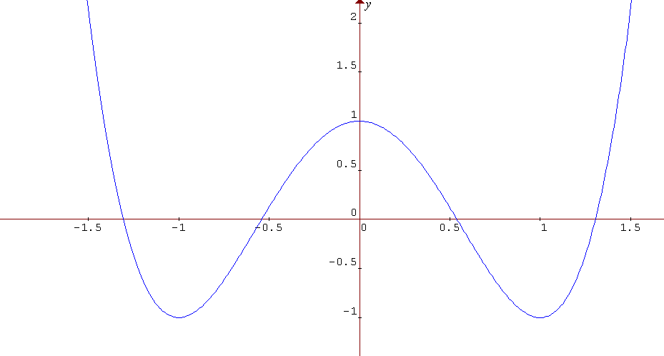
  - $g_{1}(x)=x−1$ c) $g_{3}(x)=2x$
  - $g_{2}(x)=x+2$ d) $g_{4}(x)=\frac{1}{2}x$
COMENTÁRIOS:
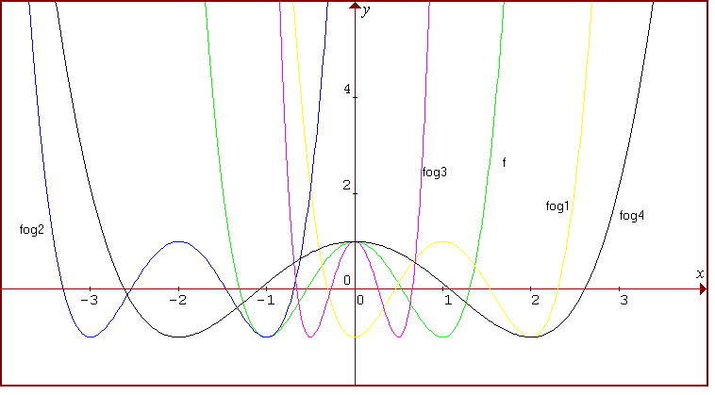
As composições fog _{i} quando g _{i}(x) = x + k nos dão translações horizontais de f para a direita se k < 0 e para a esquerda se k > 0 em k unidades. Se g_{i}(x) = kx, então geramos compressões (se 0 < k < 1) ou esticamentos (se k > 1) horizontais.

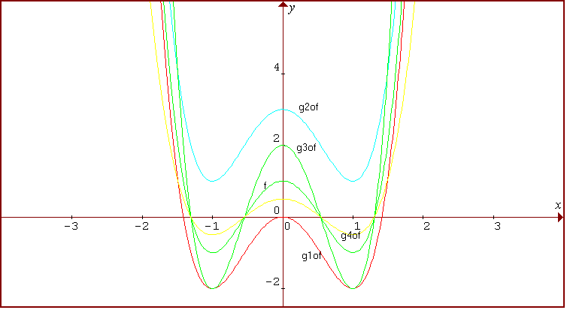

As composições g_{i}of quando g_{i}(x) = x + k nos retorna em translações verticais de f para cima se k > 0 e para baixo se k < 0. Se g_{i}(x) = kx, então teremos compressões (se 0 < k < 1) ou esticamentos (se k > 1) verticais.
Dois fatos levantam questões interessantes aqui:
- Notar que as composições na ordem fog geram transformações horizontais e que aquelas feitas na ordem gof geram transformações verticais. Por que isto ocorre e como obter ao mesmo tempo transformações horizontais e verticais?
- Que efeito gráfico seria obtido se em g(x) = kx tomarmos k < 0 ? Sugerir como atividade adicional um estudo deste caso em todas as suas possibilidades.

COMPLEMENTO DESTA ATIVIDADE A SER FEITO APÓS A REALIZAÇÃO DA PRIMEIRA PARTE.
ENUNCIADO:
Com base no que foi feito nos itens anteriores, determine que composição entre f e as g_{i}, i = 1,2,3,4 gera os seguintes gráficos:
e.1)
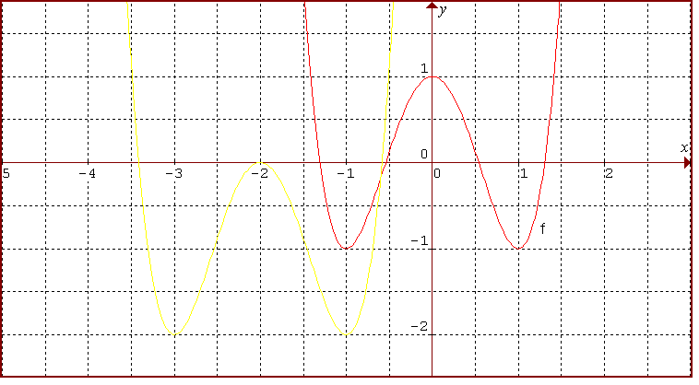
COMENTÁRIO:
Este gráfico é gerado pela composição g₁(f(g₂(x))). De fato, note que temos uma translação de 2 unidades para a esquerda e de uma unidade para baixo, sendo que a amplitude de f não se alterou.
e.2)
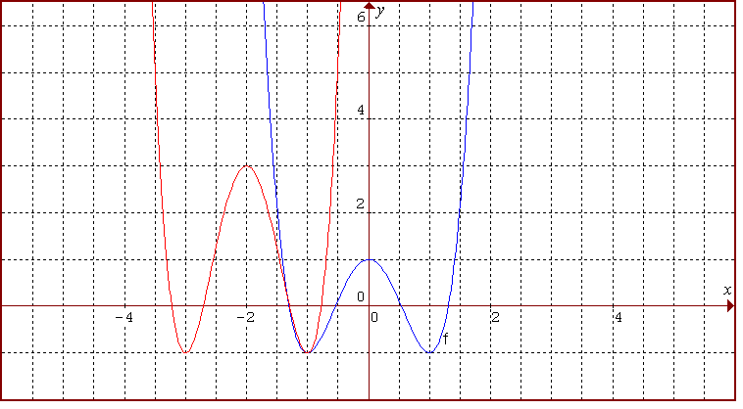

COMENTÁRIO:
Este gráfico é gerado pela composição g₃(f(g₂(x))). Note que houve uma variação vertical na sua amplitude, que foi dobrada, e uma translação horizontal a esquerda de duas unidades.

e.3)
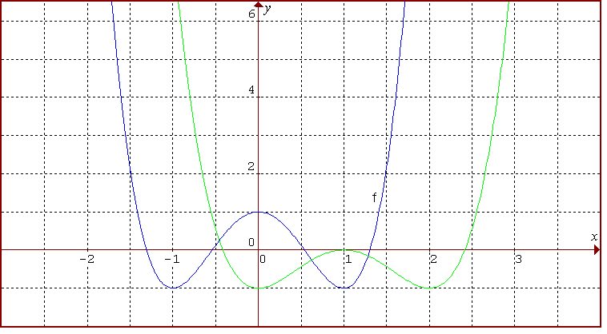

COMENTÁRIO:
Neste caso, a função f foi comprimida verticalmente para metade de sua altura inicial e foi transladada em 1 unidade para a direita, o que nos mostra que a composição aqui feita foi g₄(f(g₁(x))).

ATIVIDADE 4
ENUNCIADO:
Na figura abaixo é dada a representação gráfica de uma função f. Desenhe as representações gráficas das funções $f∘g(x)$ e de $g∘f(x)$ em cada caso abaixo descrito:

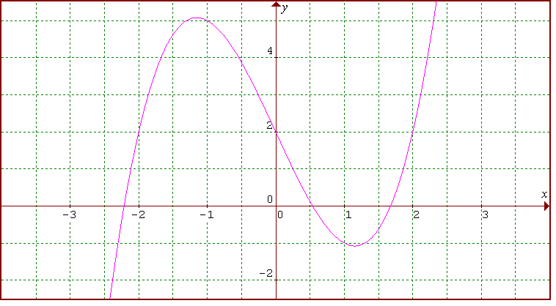

a) $g(x)=−x$ b) $g(x)=\left|x\right|$

COMENTÁRIO:
- A composição $f∘g(x)$ neste caso vai gerar o seguinte gráfico
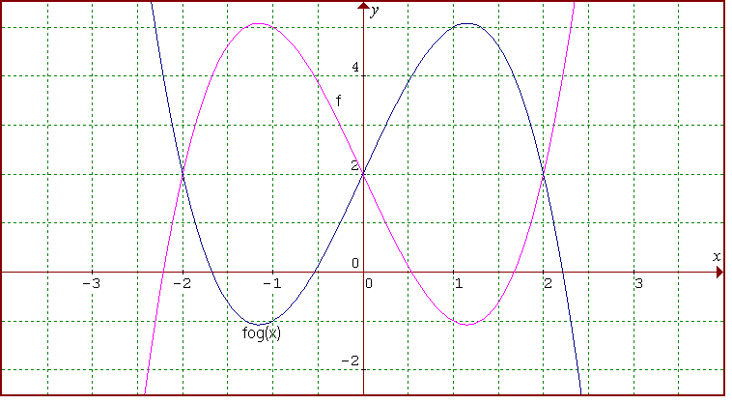

Note que ocorreu uma inversão horizontal, ou seja, houve uma reflexão em relação ao eixo das ordenadas. Por que isto ocorre? Cada valor de x será multiplicado por (-1), pois a composição é no sentido fog, ou seja, a g vai alterar o domínio de f e não a sua imagem. Já no caso da gof, ocorrerá uma inversão vertical, pois a g está sendo aplicada à f, ou seja, à imagem da função f(x) dada pelo gráfico original, como podemos ver abaixo:

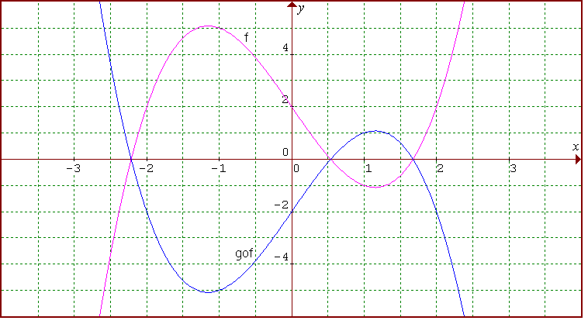

- Na composição fog com a g dada, teremos:
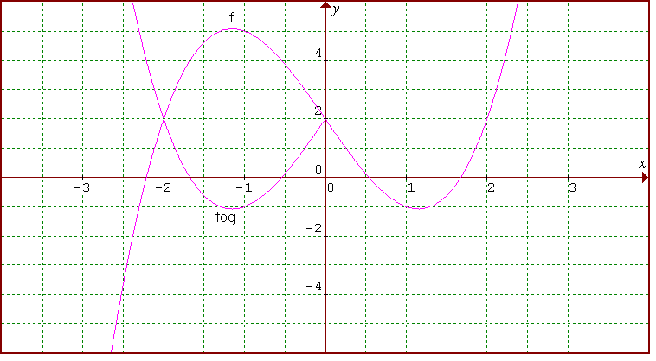

Note que neste caso ocorre o efeito de simetria do lado direito do gráfico (tomando-se como referência o eixo vertical para definir esquerda direita) em relação ao eixo Oy, pois esta composição torna iguais f(x) e f(-x), uma vez que aplica o módulo no domínio de f. Já na composição gof, a função módulo será aplicada às imagens de x por f, o que fará com que a porção negativa de f se torne positiva, conforme podemos observar abaixo:

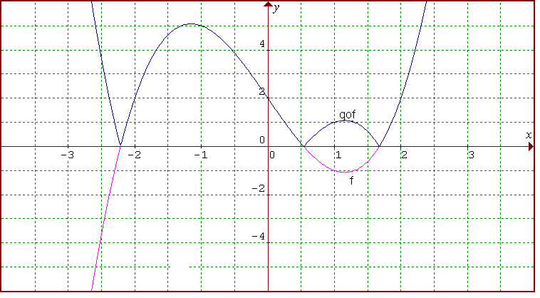

Podemos ainda criar composições mistas dentre essas e as da atividade anterior, que gerem reflexões seguidas de translações e de compressões, e assim obter toda uma variedade de gráficos de funções. O nosso objetivo é levar o aluno a perceber que dado um gráfico tomado como base, podemos obter uma infinidade de gráficos derivados dele por composição de funções; desta forma, a idéia de composição deixa de ser exclusivamente manipulação algébrica para adquirir significado de transformações, de uma ferramenta que nos permite transformar gráficos para chegar a atingir algum objetivo determinado. Uma atividade interessante que poderia vir daí seria, dado o gráfico de uma função f, pedir a ele que defina outras funções e composições destas com f que façam com que o gráfico resultante atinja um determinado ponto no gráfico. Por exemplo, no gráfico dado nesta atividade, se quisermos que f atinja o ponto (-1, -2), podemos definir funções $g_{1}(x)=x+1$ e $g_{2}(x)=−x$ e a composição $g_{2}∘f∘g_{1}(x)$, que é uma das que nos fornecerá o ponto pedido. Note ainda que não sendo dada a lei algébrica que define a função, deveremos tomar algum cuidado na hora de pedir esse ponto, uma vez que o aluno tomará algum ponto no gráfico original para alcançar o objetivo.

ATIVIDADE 5
ENUNCIADO:
- Considere as seis curvas do desenho abaixo. Atribua a uma das curvas o gráfico de uma função g, associe as demais curvas a composições feitas com as funções $g_{1}(x)=2x$, $g_{2}(x)=\frac{x}{2}$, $g_{3}(x)=x+1$, $g_{4}(x)=x−1$.
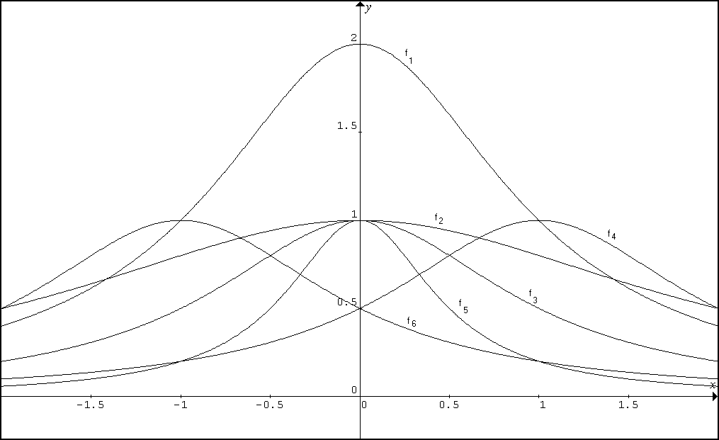

- Tome agora uma outra curva que não tenha sido aquela que foi definida por você como sendo a g básica; defina outras funções g₁, g₂, e assim sucessivamente na quantidade que você julgar necessárias de modo que consiga exprimir as funções f_{i} , i = 1,2,3,4,5,6 como composições desta g com as g_{i}.

COMENTÁRIOS:
Esta atividade tem por objetivo fazer o inverso da atividade anterior: agora o aluno dispõe dos gráficos prontos e das transformações; deverá então associá-las tomando de modo conveniente a sua função básica g. Então é necessário determinar corretamente a função g para então atribuir a cada uma das funções que estão plotadas a composição conveniente. O item b tem por objetivo deixar o aluno um pouco mais livre, de modo que ele tenha que se valer de seus conhecimentos e de sua capacidade de criação para definir as funções g novas para assim determinar com as composições as outras curvas.
Desta forma, teremos então, no item (a) desta atividade:
f₃(x) = g(x)
f₁(x) = g₁(g(x))
f₂(x) = g(g₁(x))
f₄(x) = g(g₄(x))
f₅(x) = g(g₂(x))
f₆(x) = g(g₃(x))

ATIVIDADE 6
ENUNCIADO:
a) Defina a inversa de uma função f dada, bijetora, como um caso particular da composição de funções.

b) Observe o gráfico da função f e da reta y = x abaixo representado:

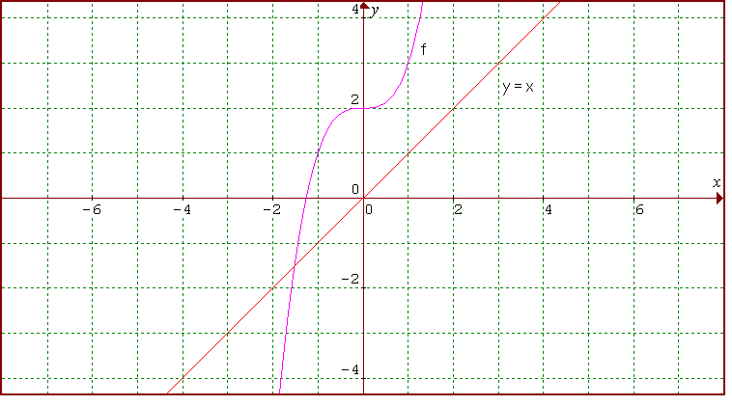
b.1) Seja g a inversa da função f dada. Determine, a partir do gráfico de f a localização do ponto (1, g(1) ). Descreva com suas palavras o procedimento por você utilizado para determinar este ponto.
b.2) Esboce o gráfico de g.
b.3) O que você observa sobre este gráfico? Por que isso acontece?

COMENTÁRIO:
Na atividade 6 procuramos escrever a função inversa como um caso particular da composição de funções, dando a ela um tratamento gráfico. Temos ainda como objetivo fazer o aluno perceber que o gráfico da inversa de uma função dada nada mais é do que o gráfico dessa mesma função refletida em relação à reta y = x, e justificar este fato geometricamente.
O gráfico abaixo mostra a curva que representa a inversa de f, aqui denominada g.
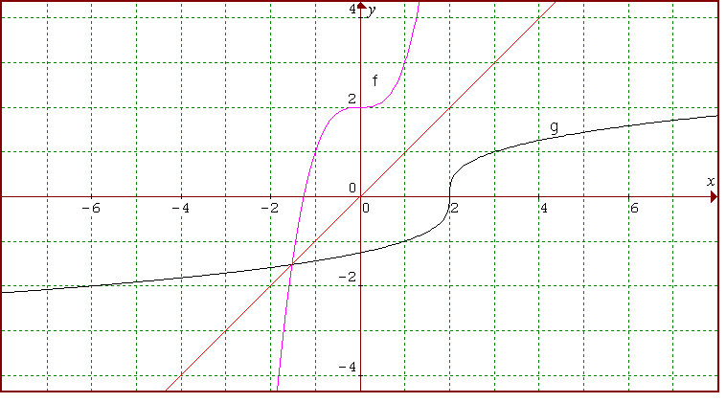

Geometricamente, temos:

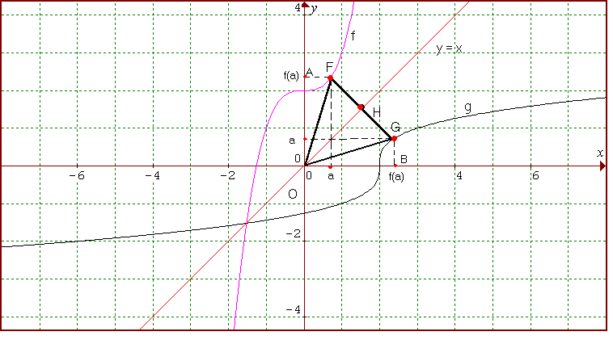

Sejam F um ponto qualquer da função f. Vamos determinar G de modo que seja o ponto $(f(a),a)$$∀a∈D(f)$; desta forma, G é um ponto do gráfico de g. Assim, temos então, considerando os triângulos OAF e OBG, ambos retângulos em A e B respectivamente, temos:
- OA = OB = f(a)
- AF = BG = a
Segue-se que os triângulos OAF e OBG são congruentes (caso LAL); daí, temos OF = OG. Assim sendo, o triângulo OFG é isósceles de base FG. Note que o segmento de reta FG contém os pontos (a, f(a)) e (f(a), a); logo ela é paralela à reta y = -x e então FG é perpendicular a OH; então os triângulos OHF e OHG são congruentes, portanto, HF = HG. Daí concluímos que G é a imagem de F por uma reflexão em relação à reta y = x, o que significa que o gráfico de g é simétrico ao gráfico de f em relação à reta y = x, pois F é um ponto qualquer de f e G é o inverso de F.

CONSIDERAÇÕES FINAIS
Todas as atividades que foram propostas buscaram o desenvolvimento de um conceito dinâmico de composição de funções, onde esta operação seja tomada realmente pelo que significa, ou seja, pela noção de função aplicada a outra função. Desta forma, esperamos que o aluno perceba que compor funções não significa simplesmente obter uma nova fórmula algébrica, mas que representa modificações gráficas muito significativas. Acreditamos que desta forma o estudante desenvolverá não apenas o seu conceito imagem de função composta, mas também o de função propriamente dita, por perceber que a composição de funções gera novas funções, onde as variáveis envolvidas são funções. A percepção deste fato amplia a noção de função e desta forma será possível entender conceitos que normalmente, quando estudados em uma Matemática mais avançada, são de difícil compreensão, como a que é ensinada no Curso de Cálculo Diferencial e Integral. Alguns exemplos são: conjuntos de todas as funções definidas de A em B, dados A e B, o entendimento da derivação de funções compostas pela Regra da Cadeia ou a identificação de quais são as funções que compostas geraram uma dada função que se deseja derivar.

REFERÊNCIAS BIBLIOGRÁFICAS

ARCAVI, A. The role of visual representations in the learning of mathematics. Educational Studies in Mathematics, v. 52 pp. 215-241. 2003

FONTE, R. B. Algumas Concepções e Dificuldades sobre o Ensino-Aprendizagem de Funções Envolvendo os Contextos Algébrico e Gráfico e a Conexão entre os Mesmos. Dissertação de Mestrado. Departamento de Matemática. PUC-Rio, 2002.

MINISTÉRIO DA EDUCAÇÃO. SECRETARIA DE EDUCAÇÃO MÉDIA E TECNOLÓGICA. Parâmetros Curriculares do Ensino Médio: ciências da natureza, matemática e suas tecnologias (PCN+). Brasília, 1999.

__________. PCN + Ensino Médio: orientações educacionais complementares aos Parâmetros Curriculares Nacionais. Brasília, 2002.

PAURA, A. Um estudo sobre o Ensino de Matemática no Ensino Médio. Monografia de Conclusão de Especialização. Instituto de Matemática. UFRJ, 2006.

ROQUE, T. O nascimento da álgebra. Rio de Janeiro, IM-UFRJ, 2006 (texto didático).

SANTOS, A. R., KUBRUSLY, R. S., GIRALDO, V. A. e BIANCHINI, W. Introdução às Funções Reais: Um Enfoque Computacional. Rio de Janeiro, IM-UFRJ, 1998.

TALL, D. and VINNER, S. Concept Image and Concept Definitions in Mathematics with Particular Reference to Limits and Continuity, Educational Studies in Mathematics 12, 151-169. 1981.

TAVARES, R. 2004 Aprendizagem Significativa Revista Conceitos N 55 Página 10

